Sistem za rezervaciju sobe u hotelu “Albatros”

Software Requirements Specification

15.2.2017.

Ivan Blagojević
Lead Software Engineer

Istorija revizija

Datum | Opis | Autor | Komentari
15.2.2017. | <Version 1> | Ivan Blagojević | <First Revision>
4.4.2017

Sadržaj
Istorija revizija ii
1. Uvod 1
1.1 Svrha dokumenta 1
1.2 Definicije, akronimi I skraćenice 1
1.3 Reference 2
2. Opis 2
2.1 Funkcije proizvoda 2
2.2 Karakteristike korisnika 2
2.2.1 Administrator 2
2.2.2 Klijent 2
2.2.3 Turistička agencija 3
2.2.4 Radnik u hotelu 3
3 Specifični zahtevi 3
3.1 Eksterni zahtevi interfejsa 4
3.1.1 Korisnički interfejsi 4
3.1.2 Hardverski interfejs 4
3.1.3 Softverski interfejs 4
3.1.4 Komunikacioni interfejs 4
3.2 Funkcionalni zahtevi 4
3.2.1 Administrator 4
3.2.2 Klijent 5
3.2.3 Turistička agencija 5
3.2.4 Radnik hotela 6
3.3 Nefunkcionalni zahtevi 6
3.3.1 Nefunkcionalni zahtevi 6
3.3.2 Pouzdanost 6
3.3.3 Lakoća upotrebe 6
3.3.4 Bezbednost 6
3.4 Dizajn ogrančienje 7
3.5 Zahtevi vezani za bazu podataka 7
4. Modeli analize 9
4.1 Sekvencijalni dijagrami 9
5. Zaključak 29

Uvod

Ovaj projekat će predstaviti dokumentaciju sistema koji je namenjen korisnicima koji žele da rezervišu sobu u hotelu Albatros. Sam sistem biće sačinjen od četiri interfejsa. Tačnije, sam sistem biće korišćen od stane četiri vrste korisnika. Prvi korisnik biće sam klijent, tj. korisnik koji želi da rezerviše sobu u hotelu. On će, pored same funkcije da rezerviše sobu, imati mogućnost da pogleda spisak svih soba i njihovih cena. Takođe, imaće i funkciju da napravi nalog (jedna od glavnih stavki bez koje samo korišćenje sistema ne bi bilo moguće) i kao krajnu funkciju imaće mogućnost da otkaže rezervaciju. Drugi korisnik sistema jeste turistička agencija, koja ima slične karakteristike kao sam korisnik, jedina razlika je potvrda pravljenja naloga (ta potvrda će se vršiti putem agencijskog ID i poruke koja će biti poslata od strane administratora). Pored samog klijenta i turističke agencije, sistem će imati i administratora i samog radnika u hotelu. Administrator će imati mogućnost da pregleda sve sobe, da obriše i izmeni detalje o izabranoj sobi, takođe će moći da pregleda sve detalje o svim korisnicima sistema. Takođe, sam administrator će slati poruke sa šifrom potvrde naloga za turističke agencije, tačnije nakon dobijenog ID agencije. Za razliku od aministratora, sam radnik u hotelu moći će da pregleda spisak svih soba, da pregleda spisak svih slobodnih soba, da pregleda spisak svih rezervacija i vršiti potrebne izmene nad tim rezervacijama.

Svrha dokumenta
Sam dokument će pružiti svim korisnicama detaljan uvid u rad svih funkcija sistema. Ovaj dokument će imati dobru ulogu kod stejkholdera, programera/inženjera, pa čak i kod korisnika koji će kasnije testirati i održavati sistem.

Definicije, akronimi I skraćenice
U ovom delu objasnićemo sve reči koje ćemo koristiti u samom projektnom zadatku. (pored reči biće tu i akronimi i skraćenice)

Use case diagram – koristi se na samom početku projekta i prikazuje sve slučajeve korišćenja za svaku ulogu koja se nalazi u samom sistemu.

Class diagram – pomoću ovog dijagrama prikazaćemo sve klase, kao i veze između njih, koje čine sam sistem. Pod ovim dijagramom susrešćemo se i sa rečima kao što su atribut, metod i klasa. Sama klasa predstavlja polje podataka, koje opisujemo putem atributa. Tačnije, atributi predstavljaju sama svojstva. Same metode su funkcije koje će se nalazati u sistemu.

Dijagram niza događaja – prikazuje samo funkcionalisanje sistema, tačnije prikazuje šta sledi posle određene funckije.

Konceptualni dijagram – prikazuje sve entitete u bazi, zajedno i sa njenim vezama.

Dijagram toka podataka – prikazuje koji će podaci biti ulaz i šta će biti izlaz iz sistema, kako oni napreduju kroz sistem i gde se oni čuvaju.

Dijagram stanja – prikazuje konačno stanje nakon neke operacije.

Funkcionalni zahtevi – opisuju ponašanje sistema u određenim uslovima.

Nefunkciolani zahtevi – opisiju ne ono što sistem treba da radi, već koliko dobro treba da radi.

Reference
[1] Applied Software Project Management by Jennifer Greeene i Andrew Setllman

2. Opis

2.1 Funkcije proizvoda
Funkcije samog ovog sistema biće podeljene na četiri uloge. Svaki korisnik sistema će imati svoje funkcije. Ove funkcije su već napomenute na samom početku, a njihove detalje ćemo kasnije u projektu detaljno objasniti.

Karakteristike korisnika

2.2.1 Administrator
- Pristup sistemu – Administrator pristupa sistemu unošenjem korisničkog imena i šifre
- Pregled svih soba – Administrator u svakom trenutku može pregleda sve sobe i sve njihove detalje, tražeći i pregledajući da li je napravljena neka greška.
- Izmena sobe – Administrator u svakom trenutku može promeniti informacije o nekoj sobi ukoliko dođe do toga. U ovaj deo spada i mogućnost brisanje same sobe.
- Dodaj sobu – Administrator u svakom trenutku može da doda novu sobu, ukoliko dođe do proširenja hotela.
- Pregled korisnika i izmena – Administrator može obrisati korisnika ili izmeniti njegove informacije u zavisnosti od toga šta korisnik zahteva.
- Dodavanja zaposlenog – Administrator dodaje novog zaposlenog ukoliko dođe do novog zapošljavanja i na taj način pruža zaposlenom mogućnost korišćenja samog sistema
- Slanje potvrde za turističke agencije – Administrator, kada dođe do pravljenja naloga od strane turističke agencije, mora poslati poruku za odobravanje istog tog naloga.
- Odjava sa sistema – Administrator na kraju svih svojih procesa može napustiti sistem.

2.2.2 Klijent

- Pravljenje naloga – Popunjava formu sa svim potrebnim podacima.
- Pristup sistemu – Unosi korisničko ime i šifru.
- Pregled soba – Korisnik bira opciju pregled svih soba, kako bi dobio uvid u sve sobe koje
hotel ima da ponudi.
- Rezervacija – Bira sobu i datum za koji želi da se soba rezerviše.
- Izmena rezervacije – Unosi broj rezervacije i menja je na osnovu svojih zahteva.
- Otkazivanje rezervacije – Unosi broj rezervacije ili bira opciju vaše rezervacije i na taj način otkazuje samu rezervaciju.

2.2.3 Turistička agencija
- Pravljenje naloga – Popunjava formu sa svim potrebnim podacima.
- Pristup sistemu – Unosi korisničko ime i šifru.
- Pregled soba – Agencija bira opciju pregled svih soba, kako bi dobila uvid u sve sobe koje hotel ima da ponudi.
- Rezervacija – Bira sobe i datum za koji želi da se te sobe rezervišu.
- Izmena rezervacije – Unosi broj rezervacije i menja je na osnovu svojih zahteva.
- Potvrda naloga agencije – Dobija se poruka kako bi se potvrdio nalog, agencija unosi i sam nalog biva napravljen.
- Otkazivanje rezervacije – Agencija može da otkaže jednu od rezervacija, bira sobu od svih soba koje su rezervisane i na kraju bira otkazivanje same te sobe.

2.2.4 Radnik u hotelu

- Pristup sistemu – Unosi korisničko ime i šifru.
- Pregled soba – Radnik bira opciju pregled svih soba, kako bi dobio uvid u sve sobe koje hotel ima da ponudi i pruži klijentu sve informacije (ukoliko je klijent pozvao i zatražio informacije o sobama hotela).
- Pravljenje rezervacije – Radnik pravi rezervaciju za klijenta koji je pozvao recepciju, popunjavajući formu.
- Izmena rezervacije – Radnik unosi broj rezervacije (ukoliko korisnik nema broj rezervacije, unosi se datum pa se rezervacija pregleda po imenu) i menja sa zahtevom korisnika.
- Otkazivanje rezervacije – Radnik otkazuje rezervaciju za klijenta koji je pozvao recepciju.
- Pregled slobodnih soba – Radnik dobija uvid i daje korisniku sve informacije o mogućim ponudama samog hotela.

Specifični zahtevi
U ovom delu, prikazaćemo sve funkcionalne i nefunkcionalne zahteve samog sistema.

3.1 Eksterni zahtevi interfejsa
U daljim poglavljima ćemo prikazati sve korisničke (3.1.1), hardverske (3.1.2), softverske (3.1.3), i komunikacijske interfejse (3.1.4).

3.1.1 Korisnički interfejsi
Sistem na samom početku daje korisnku interfejs sa dve mogućnosti. Jedna od mogućnosti jeste samo prijavljivanje na sistem, a druga mogućnost jeste samo pravljenje naloga. Sam GUI je isti, ali razlika je u formi. Ukoliko korisnik bira da se pravi nalog, korisnik dobija GUI sa formom za registraciju, dok ukoliko već ima nalog, korisniku se prikazuje GUI za unos korisničkih podataka za pristup sistemu. Svaki sledeći GUI je drugačiji i zavisi od samih funkcija za koje se korisnik opredeli.

3.1.2 Hardverski interfejs

Sam hardverski zahtev jeste da sistem bude raspoložljiv na svim platformama.

3.1.3 Softverski interfejs

Sistem je razvijen za sve OS i baza koja će biti korišćenja biće MySQL baza.

3.1.4 Komunikacioni interfejs
Sama funkcija pravljenja naloga od strane turističke agencije zahteva jedinu komunikaciju. Sama turistička agencija, prilikom pravljenja naloga i nakon unošenja podataka, dobija poruku koja će biti u vidu šest karaktera. Agencija će nakon unosa tog koda, koji je dobijen od samog administratora koji je prethodno pregledao profil i odobrio, dobiti pristup svom nalogu.

Funkcionalni zahtevi
S obzirom na to da sistem ima četiri korisnika, pri čemu svaki od njih ima svoje funkcije, funkcionalni zahtevi će biti podeljeni na četiri dela.

3.2.1 Administrator
- Prijavljivanje na sistem
Korisnik ima mogućnost da se prijavi na sistem unoseći korisničko ime i lozinku.
- Pregled svih soba
Korisnik ima mogućnost da vidi sve sobe u hotelu.
- Izmeni sobu
Administrator ima mogućnost da promeni detalje o sobi.
- Dodaj sobu
Administrator ima mogućnost da doda novu sobu.
- Pregled i izmena korisnika
Administrator ima mogućnost da pregleda i promeni detalje o korisniku.
- Dodaj zaposlenog
Administrator ima mogućnost da doda novog zaposlenog.
- Slanje potvrde
Administrator ima mogućnost da pošalje kod verifikacije za turističku agenciju.
- Odjavljivanje
Korisnik ima mogućnost da se odjavi sa sistema.

3.2.2 Klijent
- Pravljenje naloga
Korisnik ima mogućnost da napravi nalog.
- Prijavljivanje na sistem
Korisnik ima mogućnost da pristupi sistemu.
- Pregled soba
Korisnik ima mogućnost da vidi listu svih soba.
- Rezervacija sobe
Korisnik ima mogućnost da rezerviše sobu.
- Izmena rezervacije
Korisnik ima mogućnost da izmeni rezervaciju.
- Otkaz rezervacije
Korisnik ima mogućnost da otkaže rezervaciju.
- Odjavljivanje
Korisnik ima mogućnost da se odjavi sa sistema.

3.2.3 Turistička agencija
- Pravljenje naloga
Agencija ima mogućnost da napravi nalog.
- Prijavljivanje na sistem
Agencija ima mogućnost da pristupi sistemu.
- Pregled soba
Agencija ima mogućnost da vidi listu svih soba.
- Rezervacija sobe
Agencija ima mogućnost da rezerviše sobe.
- Izmena rezervacije
Agencija ima mogućnost da izmeni rezervaciju.
- Otkaz rezervacije
Agencija ima mogućnost da otkaže rezervaciju.
- Odjavljivanje
Agencija ima mogućnost da se odjavi sa sistema.

3.2.4 Radnik hotela
- Prijavljivanje na sistem
Korisnik ima mogućnost da se prijavi na sistem.
- Pregled soba
Korisnik ima mogućnost da vidi listu svih soba.
- Pregled slobodnih soba
Korisnik ima mogućnost da vidi sve slobodne sobe.
- Pravljenje rezervacije
Korisnik ima mogućnost da napravi rezervaciju.
- Izmena rezervacije
Korisnik ima mogućnost da izmeni rezervaciju.
- Otkaz rezervacije
Korisnik ima mogućnost da otkaže rezervaciju.
- Odjavljivanje
Korisnik ima mogućnost da se odjavi sa sistema.

Nefunkcionalni zahtevi
Sami nefunckionalni zahtevi specifikuju ne šta sistem treba da radi, već kako dobro sistem treba da radi. U same nefunkcionalne zahteve spadaju performansa (3.3.1), pouzdanost (3.3.2), lakoća upotrebe (3.3.3), bezbednost (3.3.4).

3.3.1 Nefunkcionalni zahtevi

Samo čitanje podataka iz baze mora biti jednako 5 sekundi, dok sama rezervacija, tačnije upis bi trebalo trajati 3 sekunde.

Pouzdanost

Sam sistem biće dostupan korisnicima 24/7. Takođe sistem treba da obezbedi unos svih validnih podataka, prilikom pravljenja naloga ili rezervacije.

Lakoća upotrebe

Sam sistem neće zahtevati neku dodatnu obuku, pošto je sistem baziran na jednostavnošću. Takođe svaka od korisničkih uloga imaće svoje korisničko uputstvo.

Bezbednost

Sistem će biti dostupan svim korisnicima koji imaju nalog. Svaki korisnik bez naloga neće imati pristup nikakvim informacijama sistema. Koristićemo najbolji standard za bezbednost, a to je ISO 27001.

3.4 Dizajn ogrančienje
Jedino i glavno ograničenje koje će sistem imati jeste postojanje naloga. Tačnije, sam pristup i korišćenje sistema neće biti omogućemo korisnicima koji nemaju korisnički nalog.

3.5 Zahtevi vezani za bazu podataka

Sistem je baziran kao web aplikacija i ima svoju SQL bazu. U sledećem delu prikazaćemo konceptualni i fizički model baze podataka.
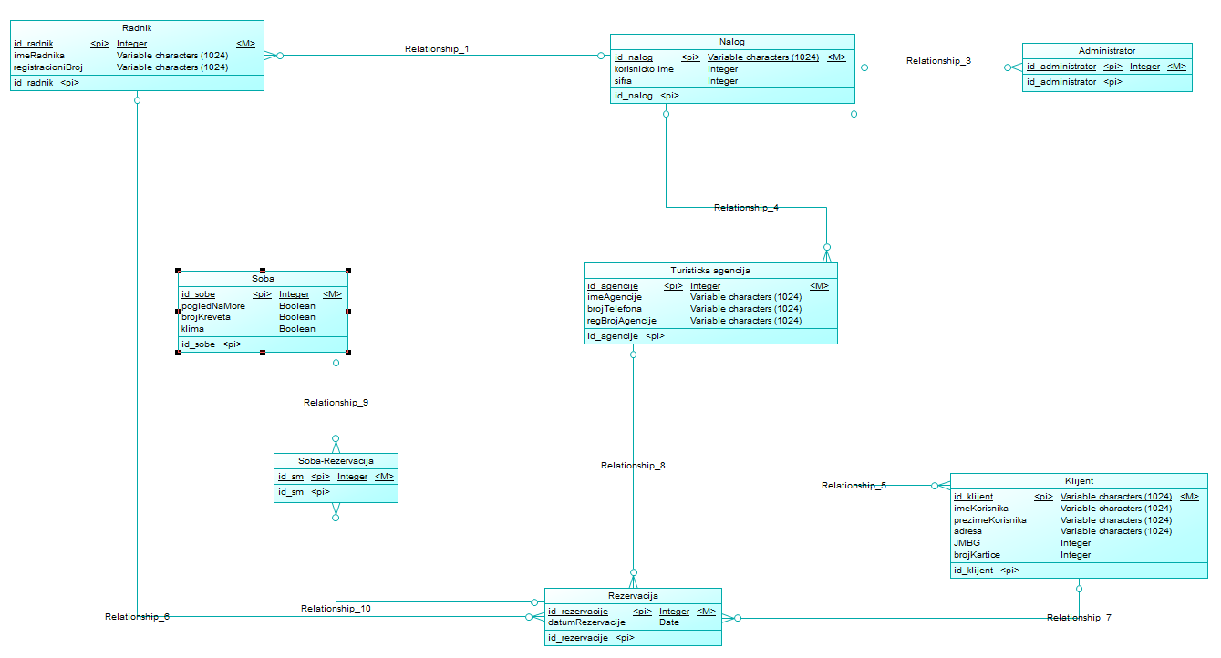
Slika 3.8.1. Konceptualni prikaz baze podataka
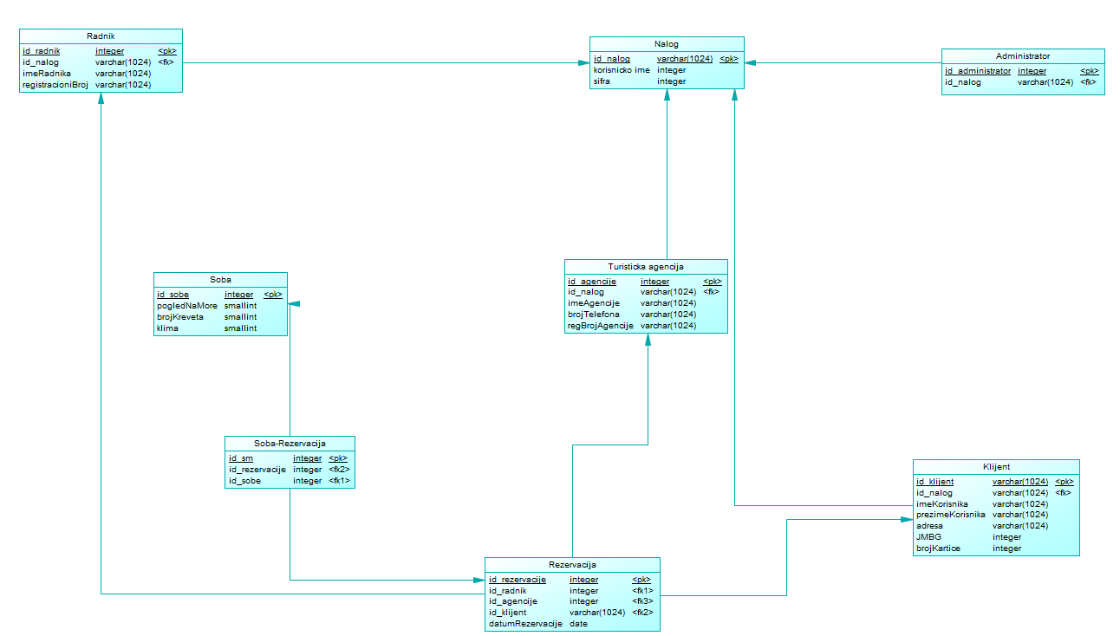
Slika 3.8.2. Fizički prikaz baze podataka

Na slici 3.8.1. možemo videti konceptualni prikaz baze podataka. Na slici možemo primetiti da imamo sledeće entitete:

Korisnički nalog – od samih atributa, ovaj entitet, sadrži korisničko ime i šifru. Sam ovaj entitet je povezan sa svim nalozima sistema (administrator, klijent, radnik, agencija).

Administrator – od atributa sadrži samo strani ključ od entiteta korisnički nalog. To uključuje korisničko ime i šifru.

Klijent – sam ovaj entitet sadrži ime, prezime, adresu, JMBG i broj kartice kao atribute.

Turistička agencija – sadrži ime, broj telefona i registracioni broj agencije kao atribute.

Radnik – ovaj entitet od aributa ima ime i registracioni broj radnika.

Rezervacija – sadrži samo datum rezervacije kao atribut ali isto tako se sastoji i od stranih ključeva od entiteta koji su povezani sa ovim entitetom, a to su radnik, agencija ili klijent.

Soba – sadrži informacije o sobi, što uključuje broj kreveta, postojanje klime i da li postoji pogled na more.

Soba-Rezervacija – predstavlja međutabelu koja čuva strane ključeve od entiteta sobe i rezervacije. Na taj način se konkretna soba rezerviše.

4. Modeli analize

U ovom delu prikazaćemo sekvencijalni dijagram, koji će opisati sam radi sistema i tok njihovih podataka.

4.1 Sekvencijalni dijagrami
Sami ovi dijagrami prikazuju samu komunikaciju sa objektima. Prikazaćemo četiri korisnika i kako njihovi objekti komuniciraju.

- Administrator

Na slici 4.1.1 vidimo da sam rad sistema kreće metodom prijava (), gde korisnik unosi korisničko ime i šifru i na taj način dobija interfejs (početnu stranu) namenjenu za administratora.
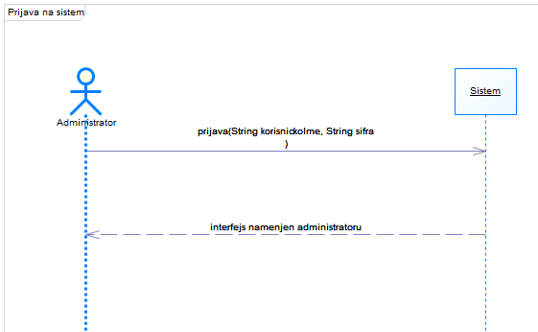
Slika 4.1.1. SD za prijavu administratora

Kao što možemo primetiti na slici 4.1.2 administrator je prijavljen na sistem. Nakon toga, administrator putem funkcije pregledSoba(), dobija listu svih postojećih soba. Sledeću funkciju koju sam administrator ima jeste dodajSobu(), koja unošenjem svih potrebnih podataka dodaje novu sobu za izdavanje u samom hotelu. Nakon funkcije izaberiSobu(), pomoću koje je korisnik dobio sve informacije o izabranoj sobi, poziva funkciju promeniInformacije() sa kojom menja postojeće detlje sa novim detaljima o sobi. Na isti način, uz pomoć funkcije izaberiSobu() bira sobu ali ovaj put putem obrisi(), briše sobu i mogućnost daljeg rezervisanja iste.

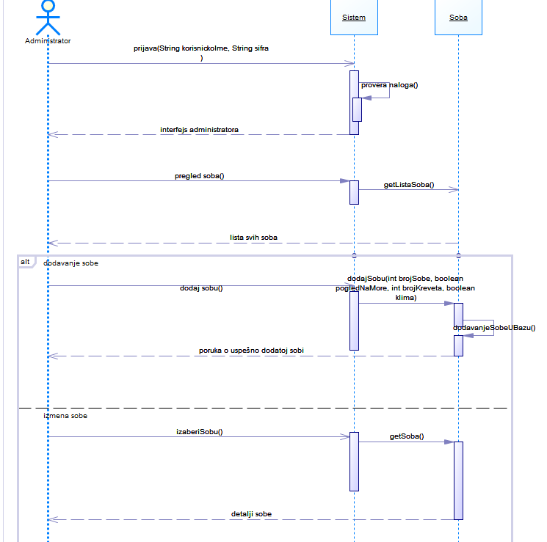
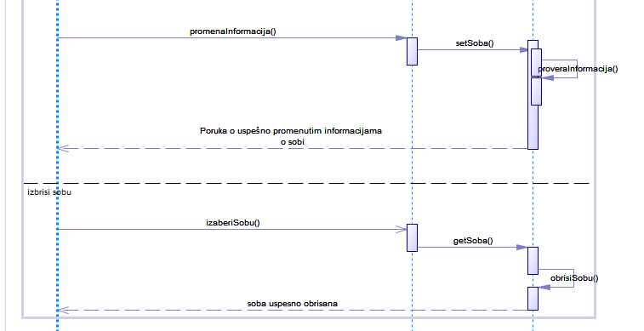
Slika 4.1.2. SD za dodavanje, izmenu i brisanje sobe

Sama slika 4.1.3 predstavlja sekvencijalni dijagram za dodavanje radnika, brisanje i izmenu korisničkog naloga. Pomoću funkcije dodajRadnika(), unoseći sve potrebne podatke dodaje novog radnika hotela. Samom funkcijom izaberiNalog() korisnik bira korisnički nalog, nakon kojeg korisnik putem funkcija promenaInformacija() ili obrisi() menja samo stanje korisničkog naloga.

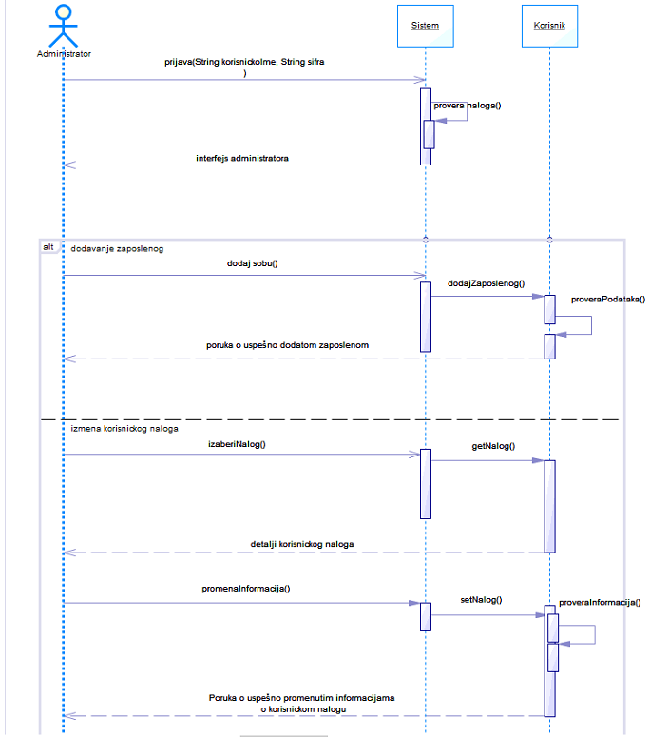

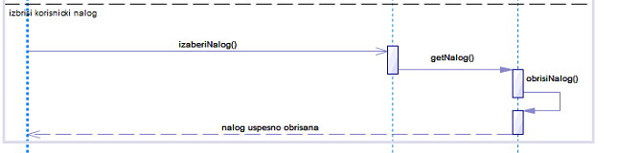
Slika 4.1.3. SD za dodavanje radnika, izmenu i brisnje korisničkog naloga

Slika 4.1.4 nam prikazuje da korisnik dobija zahtev za nalog od strane turističke agencije i on putem funkcije slanjeKoda(), šalje kod koji je potreban agenciji.
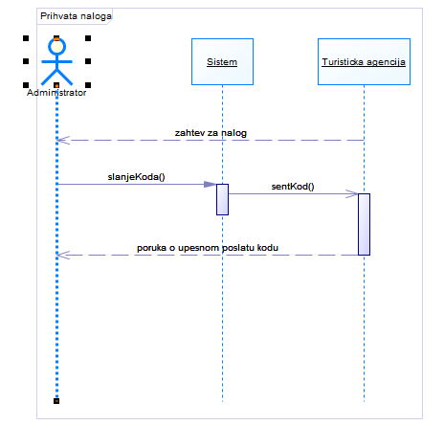
Slika 4.1.4 SD dijagram za slanje koda za potvrdu

Slikom 4.1.5 prikazujemo da putem funkcije odjaviSe(), korisnik napušta sistem i vraća se na samu login stranu.
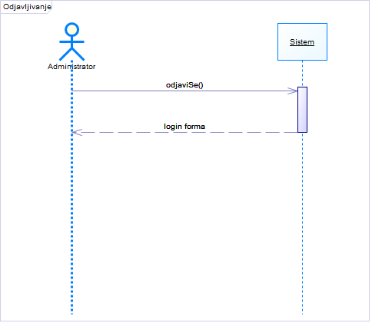

Slika 4.1.5 SD za odjavljivanje sa sistema

- Klijent

Slika 4.1.6 predstavlja sam SD za pravljenje naloga od strane korisnika. Pomoću funkcije napraviNalog(), ukoliko su svi podaci uneti, korisnik pravi nalog.
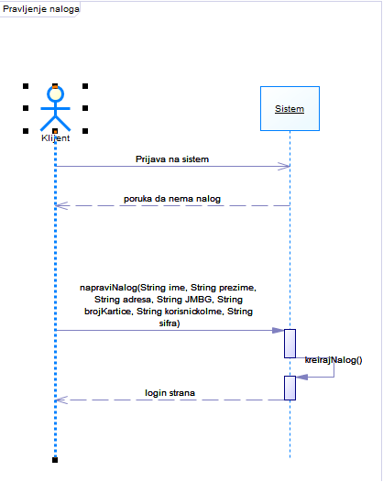
Slika 4.1.6 SD za pravljnje naloga od strane klijenta

Na slici 4.1.7 vidimo da sam rad sistema kreće metodom prijava (), gde korisnik unosi korisničko ime i šifru i na taj način dobija interfejs (početnu stranu) namenjenu za klijenta.

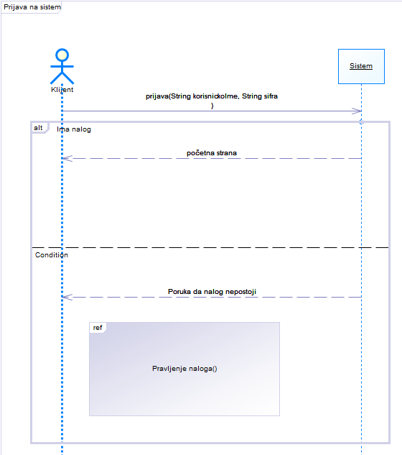
Slika 4.1.7. SD za prijavu na sistem

Na slici 4.1.8 vidimo da korisnik ima mogućnost da nakon prijave na sistem pregleda sve informacije o sobama u hotelu, gde nakon puštanja funkcije pregledSoba(), sistem getuje sve sobe i vraća korisniku sve informacije o svim sobama u sistemu.
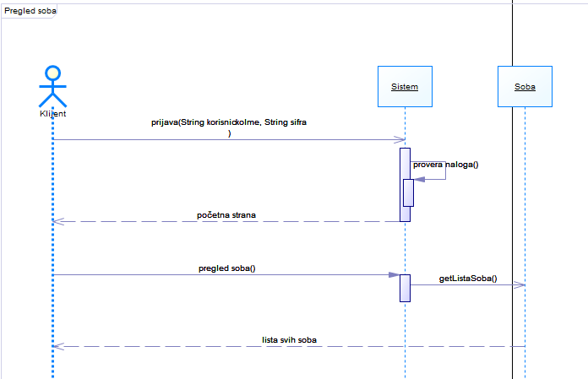
Slika 4.1.8 SD za pregled svih soba

Slika 4.1.9 prikazuje funkcije za pravljenje, izmenu i otkazivanje rezervacije. Pomoću same funkcije napraviRezervaciju(), korisnik setuje sve potrebne podatke (brojSobe, datum) i na samom kraju dobija pregled rezervacije koju je napravio. Samom funkcijom brojRezervacije(), korisnik setuje rezervaciju za koju želi da vidi detalje. Nakon uvida detalja o rezervaciji, korisnik može uz pomoć funkcije promenaRezervacije() da izmeni detalje same rezervacije ili može uz pomoć funkcije otkazRezervacije() da otkaže svoju rezervaciju.
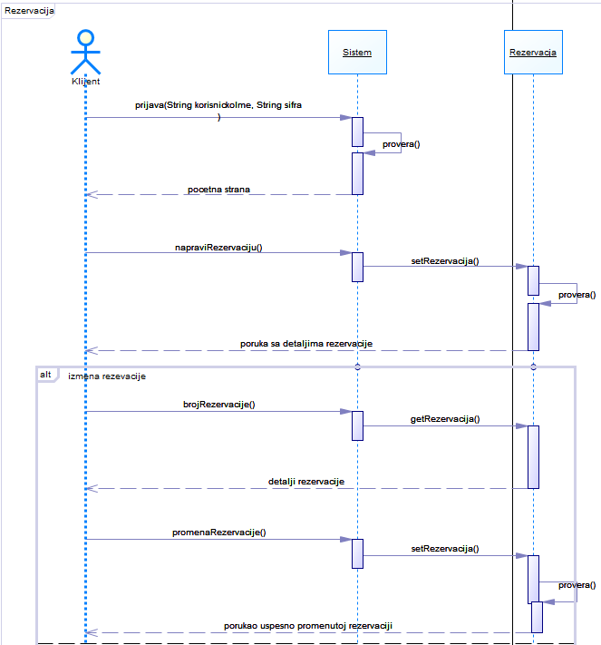
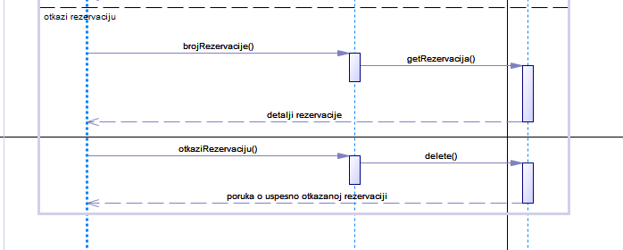

Slika 4.1.9 SD za pravljenje, izmenu i brisanje rezervacije

Slikom 4.1.10 prikazujemo da putem funkcije odjaviSe(), korisnik napušta sistem i vraća se na samu login stranu.

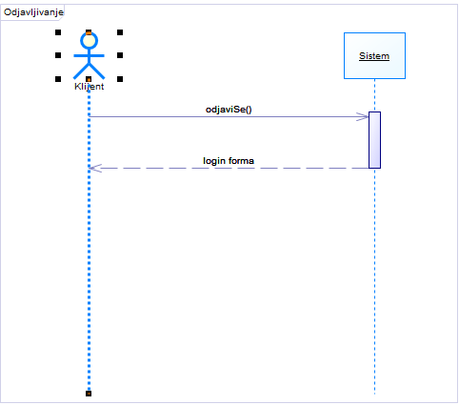

Slika 4.1.10 SD za odjavljivanje sa sistema

- Turistička agencija

Sama slika 4.1.11 predstavlja sekvencioni dijagram agencije za pravljenje naloga. Agencija pomoću funkcije napraviNalog(), popunjavajući sve potrebne podatke, šalje administratoru zahtev za verifikaciju. Sam administrator šalje kod verifikacije agenciji, nakon čega agencija unosi kod u sistemu se taj kod proverava i kao krajni uspešni rezultat dobija se poruka o uspešno napravljenom nalogu.

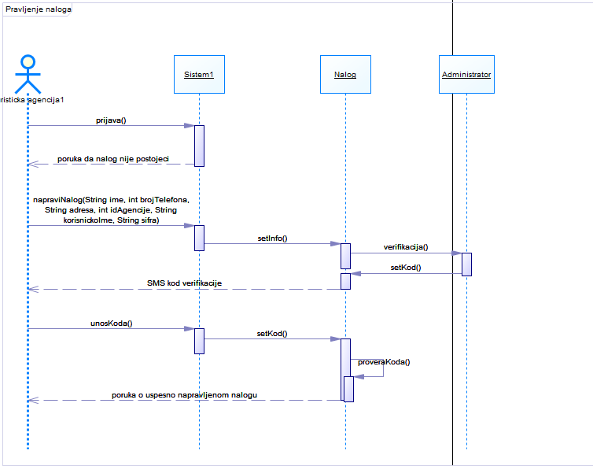
4.1.11 SD za pravljenje naloga od stane agencije

Na slici 4.1.12 vidimo da sam rad sistema kreće metodom prijava (), gde korisnik unosi korisničko ime i šifru i na taj način dobija interfejs (početnu stranu) namenjenu za agenciju.
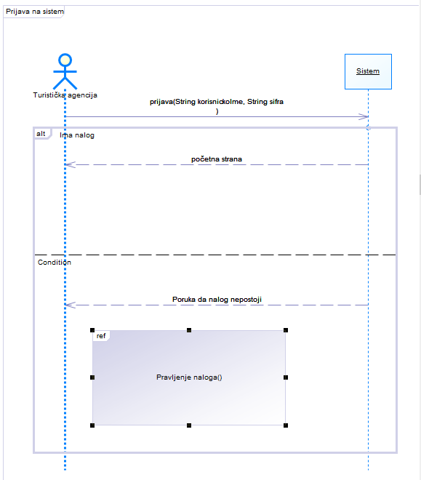
Slika 4.1.12 SD za prijavu na sistem

Na slici 4.1.13 vidimo da agencija ima mogućnost da nakon prijave na sistem, pregleda sve informacije o sobama u hotelu, gde nakon puštanja funkcije pregledSoba(), sistem getuje sve sobe I vraća korisniku sve informacije o svim sobama u sistemu.

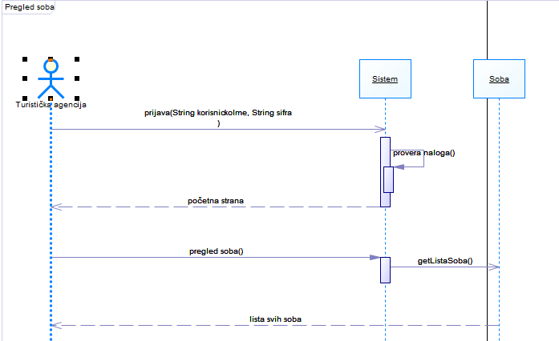
Slika 4.1.13 SD za pregled svih soba hotela

Slika 4.1.14 predstavlja sekvencijalni dijagram za rezervaciju hotela. Sam način rezervacije je isti, jedina razlika je što turistička agencija može napraviti više rezervacija pod jednom rezervacijom. Samim time, funkcije za promenu rezervacije i otkaz rezervacije kada je u pitanje turistička agencija, se vrši kod rezervacije za konkretnu sobu (pošto rezervacija sadrži više soba pod jednom rezervacijom)

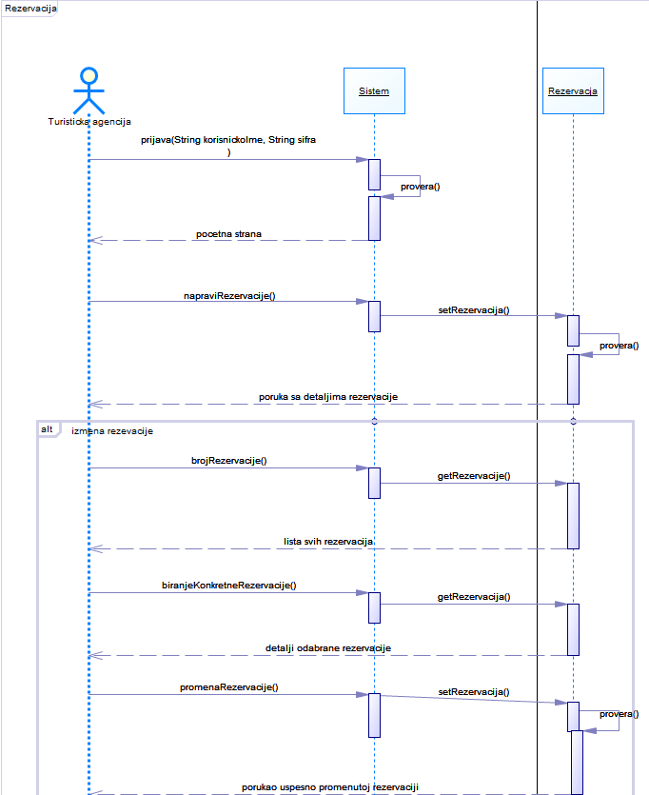
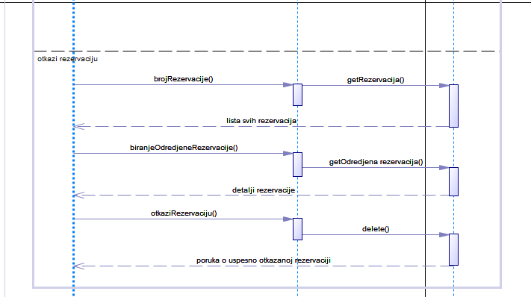
Slika 4.1.14 SD za rezervaciju

Slikom 4.1.15 prikazujemo da putem funkcije odjaviSe(), korisnik napušta sistem i vraća se na samu login stranu.

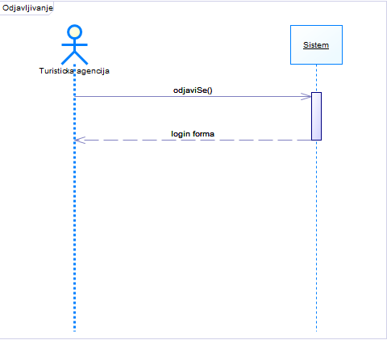
Slika 4.1.15 SD za odjavljivanje sa sistema

- Radnik hotela

Na slici 4.1.16 vidimo da sam rad sistema kreće metodom prijava (), gde radnik unosi korisničko ime i šifru i na taj način dobija interfejs (početnu stranu), namenjen za radnika hotela.

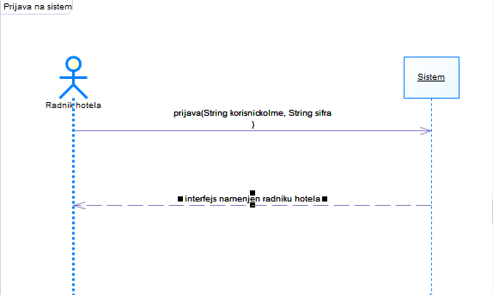
Slika 4.1.16 SD za prijavu na sistem

Na slici 4.1.17 vidimo da radnik hotela nakon što se prijavi na sistem, on putem funckije pregledSoba() dobija listu svih soba, a putem prikazSvihSlobodnihSoba() dobija listu svih slobodnih soba.
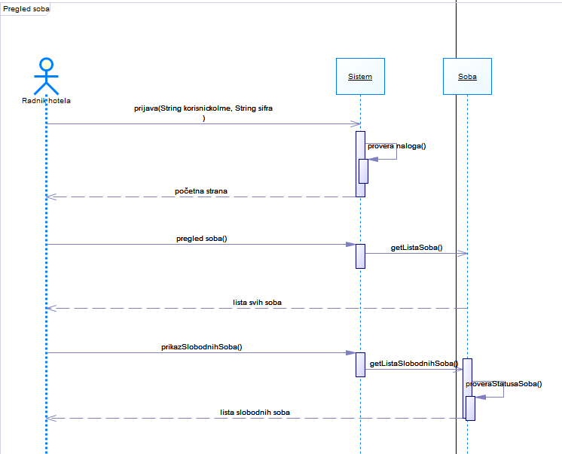

Slika 4.1.17 SD za pregled svih ili samo slobodnih soba

Slika 4.1.8 predstavlja sekvencioni dijagram za rezervaciju hotela. Sam radnik nakon dobijenog zahteva od klijenta pravi, menja ili otkazuje rezervaciju. Na sličan način se pravi rezervacija, jedina razlika je što sam radnik hotela ne pravi rezervaciju dok ne dobije zahtev od nekog korisnika.
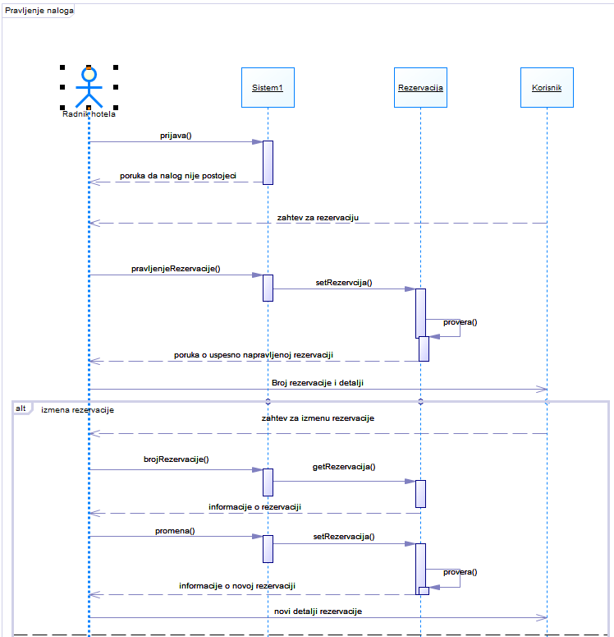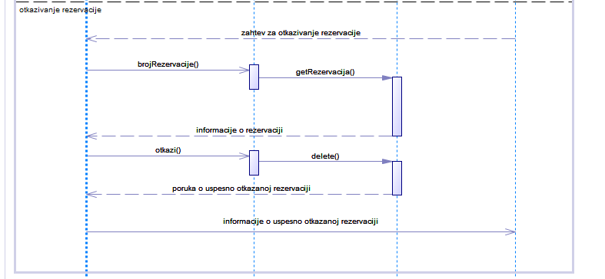
Slika 4.1.18 SD za pravljenje, menjanje i otkazivanje rezervacije

Slikom 4.1.19 prikazujemo da putem funkcije odjaviSe(), radnika napušta sistem i vraća se na samu login stranu.

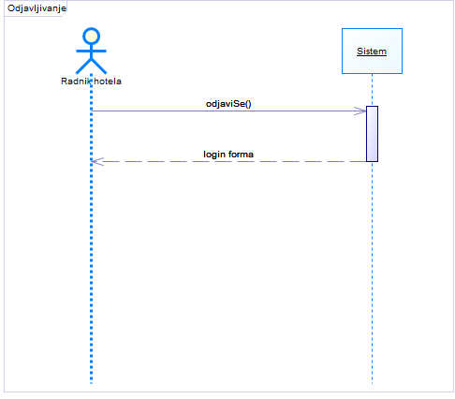
Slika 4.1.19 SD za odjavljivanje sa sistema

Zaključak
Sistem za rezervaciju sobe u hotelu Albatros se sastoji od četiri korisnika. Svaki od korisnika, kao što smo mogli videti kroz projekat, ima svoje podatke i svoje funkcije. U ovom dokumentu prikazali smo sve karakteristike korisnika. Takođe, prikazali smo sve zahteve interfejsa. Naravno u ovom dokumentu su takođe prikazani i funkcionalni i nefunkcionalni zahtevi, zajedno sa bazom podataka i modelom analize u kojem smo prikazali sekvencijalne dijagrame za sve uloge u sistemu.

